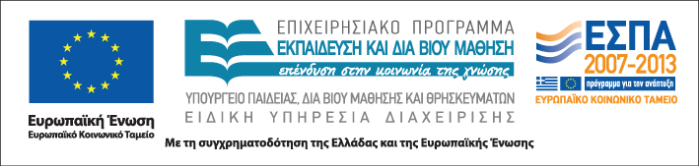

Επιστημονική ομάδα & ομάδα υποστήριξης:

Κουρκούτας Ηλίας
Αναπλ. Καθηγητής Παιδαγωγικού
Τμήματος Δημοτικός Εκπαίδευσης Κρήτης

Τεχνικός της ομάδας υποστήριξης

Ιστοσελίδα
http://www.diapolis.auth.gr

Ηλεκτρονική διεύθυνση
diapolis-drasi4@lists.auth.gr




ΑΡΙΣΤΟΤΕΛΕΙΟ
ΠΑΝΕΠΙΣΤΗΜΙΟ
ΘΕΣΣΑΛΟΝΙΚΗΣ

Δράση: Επιμόρφωση εκπαιδευτικών και μελών της εκπαιδευτικής κοινότητας
Υποδράση: Εξ αποστάσεως Επιμόρφωση, Επιστ. υπεύθυνος: Κωνσταντίνος Μπίκος

ΕΞ ΑΠΟΣΤΑΣΕΩΣ
ΕΠΙΜΟΡΦΩΤΙΚΟ ΣΕΜΙΝΑΡΙΟ

Διαχείριση προβλημάτων σε τάξεις με πολυπολιτισμική σύνθεση
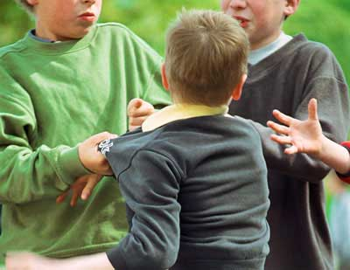
Β’ Θεματικός κύκλος

Μαθητές με κοινωνικό-συναισθηματικές, συμπεριφορικές και μαθησιακές δυσκολίες. Μια ψυχοκοινωνική ενταξιακή προσέγγιση

Ιόνια Νησιά & Δυτική Ελλάδα
13 – 24 Φεβρουαρίου 2012

Β΄ θεματικός κύκλος

Μαθητές με κοινωνικό-συναισθηματικές, συμπεριφορικές και μαθησιακές δυσκολίες. Μια ψυχοκοινωνική ενταξιακή προσέγγιση
Ηλίας Κουρκούτας

Δευτέρα 13 Φεβρουαρίου

18:00-20:15
1^{η} τηλεδιδασκαλία

Πέμπτη 16 Φεβρουαρίου

Αυτόνομα οργανωμένη μάθηση
συμμετεχόντων εκπαιδευτικών:
αποστολή δραστηριοτήτων στον επιμορφωτή

Δευτέρα 20 Φεβρουαρίου

18:00-20:15
2η τηλεδιδασκαλία

Τετάρτη 22 Φεβρουαρίου

Αυτόνομα οργανωμένη μάθηση
συμμετεχόντων εκπαιδευτικών:
αποστολή δραστηριοτήτων στον επιμορφωτή

Παρασκευή 24 Μαρτίου
Τελική εξ αποστάσεως συνάντηση

18:00-19:45
Ολοκλήρωση εργασιών εξ αποστάσεως επιμορφωτικού σεμιναρίου
Ηλίας Κουρκούτας

19:45-20:00
Διάλειμμα

20:00-21:00
Συζήτηση
ανατροφοδότηση
&
Αξιολόγηση
εξ αποστάσεως
επιμορφωτικού σεμιναρίου

